АНТИНАРКОТИЧЕСКАЯ КОМИССИЯ В РЕСПУБЛИКЕ ТАТАРСТАН

МИНИСТЕРСТВО ОБРАЗОВАНИЯ И НАУКИ РЕСПУБЛИКИ ТАТАРСТАН

УПРАВЛЕНИЕ ФЕДЕРАЛЬНОЙ СЛУЖБЫ РФ ПО КОНТРОЛЮ ЗА ОБОРОТОМ НАРКОТИКОВ ПО РЕСПУБЛИКЕ ТАТАРСТАН

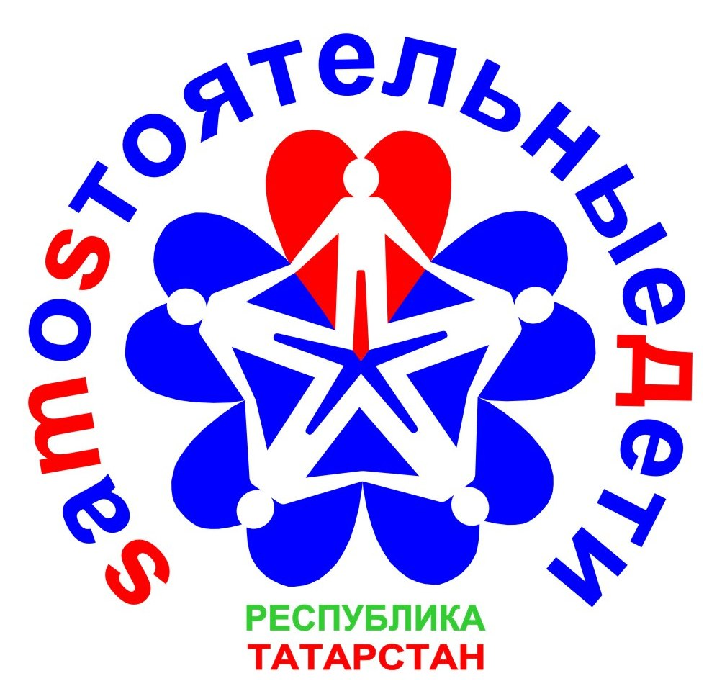

Республиканский антинаркотический проект
на основе контрактного метода профилактики наркотизации детей школьного возраста

«SаМоSтоятельные дети»

Современные школьники отличаются от сверстников, которые стартовали в XXI век. Они избирательны в увлечениях, ориентированы на результат, предпочитают ясность и конкретизацию информации, прагматичны, в их сознании укоренились идеи "разумного" эгоизма и глобализации.
В этих условиях наиболее актуальной становится задача создания реально действующей системы активной первичной профилактики злоупотребления психоактивными веществами, основанной на межведомственном и междисциплинарном взаимодействии психологов, педагогов, психиатров-наркологов, работников социальных служб и правоохранительных органов.
В настоящее время используется значительное количество традиционных форм организации первичной профилактики. Эффект от них различен. Включение новой формы, на наш взгляд, позволяет привлечь внимание к проблеме, повысить эффективность антинаркотической работы, проводимой в учреждениях дополнительного образования детей. Одной из таких форм может стать деятельность в рамках долгосрочного проекта «SаМоSтоятельные дети».

Проект «SаМоSтоятельные дети» разработан с учетом опыта Швеции по реализации проекта «Smart» (Умница).

Для справки: Контрактный метод работает в 80 коммунах в Швеции и охватывает более 80% школьников в возрасте от 10 до 16 лет. Исследования подтверждают, что метод является эффективным в профилактике зависимостей и девиантного поведения. Сокращено потребление табачных изделий среди детей на 40%. На 50% сократилась проба наркотиков. В Швеции 30 % родителей отказались от вредной привычки (курения).
Этот метод профилактики наркомании и преступности активно используется в ряде европейских стран. География контрактного метода:
- организация SMART (Швеция, Норвегия, Финляндия)
- Литва(г.Вильнюс, г.Висагинас)
- Республика Беларусь (г. Минск)
- Российская Федерация (г. Санкт-Петербург, Мончегорск, Великий Новгород).

Цель проекта «SаМоSтоятельные дети»- предупредить или задержать возраст первой пробы психоактивных веществ детьми школьного возраста используя контрактный метод.

Задачи проекта:
- обучить персонал учреждений дополнительного образования работе по контрактному методу;
- разработать, издать и обеспечить учреждения, готовые к реализации проекта, типовым контрактом и атрибутикой;
- обеспечить функционирование системы социально-психологического и материального поощрения участников проекта;
- пропагандировать проект через средства массовой информации;
- провести информационно-разъяснительные мероприятия с родителями в учреждениях дополнительного образования;
- заключить контракты с воспитанниками;
- отследить результаты выполнения контрактов.

Контингент проекта:
- дети школьного возраста, занимающиеся в учреждениях дополнительного образования;
- родители;
- педагогический состав учреждений дополнительного образования детей;

Механизм реализации проекта:

Минимальная платформа проекта «SаМоSтоятельные дети»:
- индивидуальный контракт с воспитанником
- подпись одного из родителей
- срок членства ограничен - 1 год
- добровольное вступление (отказ от вступления), право выхода
- исключение из программы (с возможным вступлением снова)
- поощрение позитивного поведения (привилегии и прочее).

Индивидуальный контракт содержит следующие обязательные пункты:
- для ребенка среднего школьного возраста: запрет на употребление табака, пива, иной алкогольной продукции, совершение актов вандализма, насилия и жестокости;
- для старшего школьного возраста: запрет на употребление табака, пива, иной алкогольной продукции, энергетических напитков, психоактивных веществ и т.д.
- для ребенка, имеющего опыт курения: в течение 1 месяца прекратить курить, затем запрет на употребление табака, алкогольной продукции и т.д.

Ребенок или подросток самостоятельно выбирает и вписывает собственноручно в индивидуальный контракт те запреты, которые для себя определяет как «вредные привычки». На общем собрании коллектива учреждения дополнительного образования контракты торжественно зачитываются, и воспитанникам, подписавшим контракт, вручаются именные членскую карточку с символикой проекта «SаМоSтоятельные дети».

Членская карточка позволяет получать различные виды поощрений (билеты на матчи спортивных команд, которые сотрудничают с организацией, музеи, выставки, концерты, спортивные сооружения, скидки по родительской плате и т.д.). Каждое учреждение дополнительного образования самостоятельно разрабатывает систему стимулирования ребят, подписавших контракт и выполнивших его. Например, воспитанники, выполнившие контракт в течение месяца, получают значок с символикой проекта «SаМоSтоятельные дети», в течение 3 месяцев – футболку и бейсболку с символикой проекта. Ребята, которые выполнили контракт в течение учебного года, участвуют в итоговом торжественном мероприятии (экскурсионная поездка, туристический поход, сплав и т.д.).
С членами проекта "SаМоSтоятельные дети" важно организовать систематическую профилактическую работу посредством тематических информационно-просветительских, культурно-развлекательных, развивающих мероприятий в течение учебного года, а также в каникулярное время.

Финансирование проекта:
Проект финансируется за счет п.5.3.1. Республиканской целевой программы профилактики наркотизации населения в Республике Татарстан на 2007-2009 годы.

Ожидаемые результаты:
- внедрение контрактного метода профилактики наркотизации детей в учреждениях дополнительного образования республики;
- увеличение количества воспитанников 10-16 лет, не употребляющих табак, алкогольную продукцию и другие психоактивные вещества в течение 1 года.

Долгосрочный ожидаемый результат:
- снижение числа детей школьного возраста, допускающих первую пробу психоактивных веществ;
- распространение и закрепление у детей школьного возраста имиджа уважаемого и успешного человека, жизненной ценностью которого является бережное отношение к своему здоровью.
СТРУКТУРА ТИПОВОГО КОНТРАКТА УЧАСТНИКА ПРОЕКТА
«SАMОSТОЯТЕЛЬНЫЕ ДЕТИ»

Я, _______________________________________________________,
воспитанник, и _______________________________________________, руководитель объединения ____________________________________,
заявляем, что__________________________________________ принял на себя сроком на _____________________следующие обязательства:

Со своей стороны, ___________________________________берет на себя обязательства:

В случае нарушения контракта:
а) руководитель объединения сообщает родителям воспитанника ________________________________________________.
б) коллектив на общем собрании решает о выбывании воспитанника_________________________________________________
из проекта «SаMоSтоятельные дети» сроком на __________________.

Подписи сторон:

Воспитанник: | Руководитель объединения | Родитель:

